Hola a todos.
Si les genera un error como el mío donde no se puede instalar por alguna razón el créate-react- app, les dejo los pasos que seguí para solucionarlo.
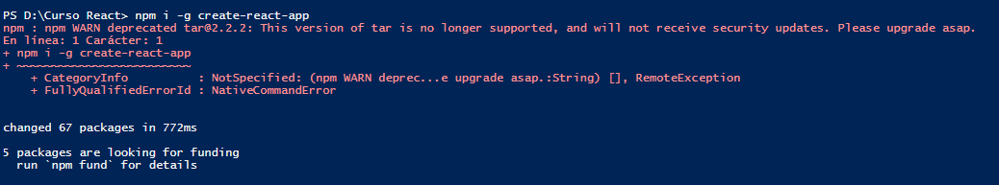

Debes ejecutar el powershell como administrador y ejecutar el comando Set-ExecutionPolicy Unrestricted, esto va quitar las restricciones.

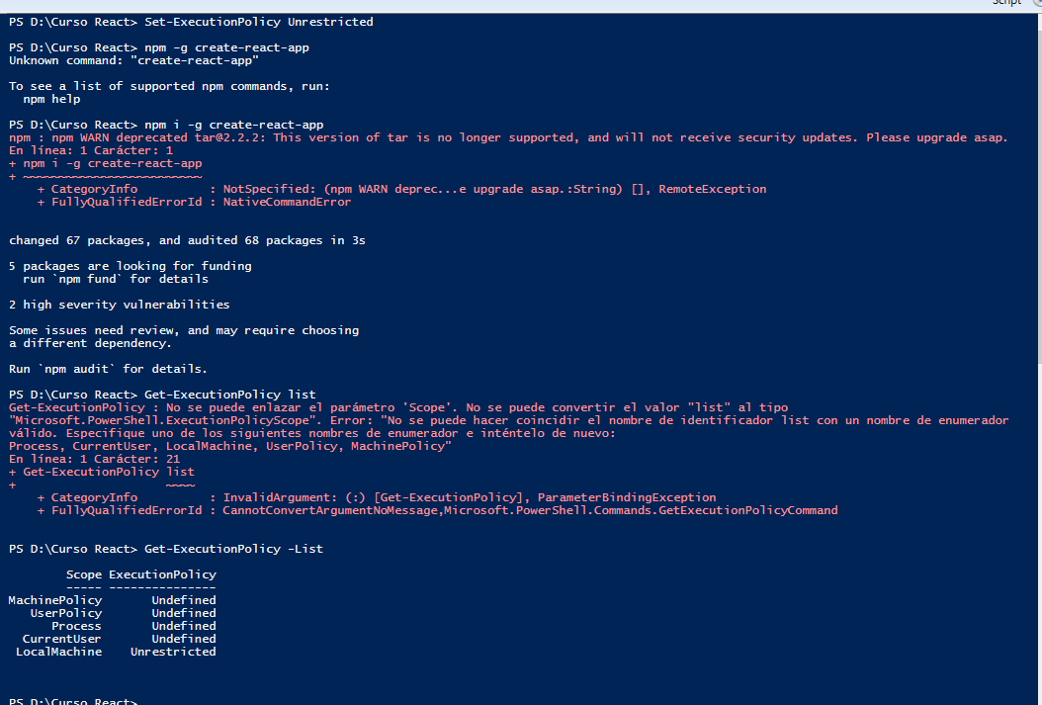

Posteriormente ejecute la siguiente línea
npm install tar@6 -g
y por último ejecutar el comando npx create-react-app nombre_proyecto
